МИНИСТЕРСТВО НАУКИ И ВЫСШЕГО ОБРАЗОВАНИЯ РОССИЙСКОЙ ФЕДЕРАЦИИ

ФЕДЕРАЛЬНОЕ ГОСУДАРСТВЕННОЕ БЮДЖЕТНОЕ ОБРАЗОВАТЕЛЬНОЕ УЧРЕЖДЕНИЕ
ВЫСШЕГО ОБРАЗОВАНИЯ
«НОВОСИБИРСКИЙ ГОСУДАРСТВЕННЫЙ ТЕХНИЧЕСКИЙ УНИВЕРСИТЕТ»

Кафедра защиты информации


РАСЧЕТНО-ГРАФИЧЕСКАЯ РАБОТА
по дисциплине: «Программирование»

Выполнил: Проверил:
Студент гр. «АБx-52x», «АВТФ» доцент кафедры ЗИ
ФИО Архипова А. Б.
« » 2026 г. « » 2026 г.

(подпись) (подпись)

Новосибирск 2026
СОДЕРЖАНИЕ

ВВЕДЕНИЕ 3
1. Теоретические аспекты реализации методов шифрования 4
1.1 Алгоритм работы шифра (например, двойной перестановки) 4
1.2 Алгоритм работы шифра (…) 4
1.3 Алгоритм работы шифра (…) 4
2. Практическая часть 5
2.1 Техническое задание 5
2.2 Характеристика задачи 6
2.3 Алгоритм решения 7
2.4 Руководство пользователя 8
2.5 Руководство системного программиста 13
2.6 Контрольный пример 16
ЗАКЛЮЧЕНИЕ 17
СПИСОК ИСПОЛЬЗОВАННЫХ ИСТОЧНИКОВ 18
ПРИЛОЖЕНИЕ A 19
ПРИЛОЖЕНИЕ B 20
ПРИЛОЖЕНИЕ C 21

ВВЕДЕНИЕ

Актуальность данной темы обусловлена (…).
Целью данной расчетно-графической работы является (…).
Ожидаемым результатом является (…).
Теоретической основой работы послужили (…).
Практической основой выступили (…).

1. Теоретические аспекты реализации методов шифрования
В программе используются 3 метода шифрования: (…).

1.1 Алгоритм работы шифра (например, двойной перестановки)
(…)
Чтение текста по столбцам эквивалентно транспонированию полученной матрицы, что математически выражается по формуле:

$C={(K×P_{1})}^{T}×P_{2}$, (1)

где $K$ – матрица открытого текста (размер $m×n$);
$P_{1}$ – матрица перестановки столбцов (размер $n×n$);
$P_{2}$ – матрица перестановки строк (размер $m×m$);
$C$ – матрица шифртекста;
${(.)}^{T}$ – операция транспонирования.

Использование расчетной формулы (1) позволяет понять процесс заполнения матрицы.
(…)

1.2 Алгоритм работы шифра (…)
(фрагмент опущен)

1.3 Алгоритм работы шифра (…)
(фрагмент опущен)

2. Практическая часть

2.1 Техническое задание
(фрагмент опущен)

2.1.1 Постановка задачи
Необходимо разработать программное средство «…», реализующее шифрование и дешифрование текстовых данных и файлов с использованием динамически подключаемых библиотек криптографических алгоритмов. Программа должна выполнять следующие основные действия: (…).

2.2 Характеристика задачи

2.2.1 Программа «…» предназначена для (…).
2.2.2 Программа используется пользователем для (…).
2.2.3 Периодичность решения задачи по запросу пользователя.
2.2.4 Прекращение автоматизированного решения задачи происходит при (…).
2.2.5 Связь с другими задачами отсутствует/присутствует (при выборе второго варианта следует их описать).
2.2.6 Специальных ограничений на временные характеристики решения задачи не налагается/налагается (при выборе второго варианта следует их описать).
2.2.7 Специальных требований на уровень подготовки пользователя не налагается/налагается (при выборе второго варианта следует их описать).

2.3 Алгоритм решения
- Запуск приложения.
- Выполняется вход пользователя.
  - Происходит вызов функции login().
  - Если вход неудачен, то выводится сообщение об ошибке, и программа завершает работу.
- После успешного входа выводится главное меню: (…).
- Пользователь вводит номер команды от 1 до n.
  - Если выбрана команда 1: (…).
    - Происходит вызов функции (…).
    - Если (…), то (…).
…
  - Если выбрана команда n: (…).
…

И так далее… (фрагмент опущен)

2.4 Руководство пользователя

2.4.1 Введение

2.4.1.1 Программа «…» предназначена для (…).

2.4.1.2 Программа предоставляет пользователю следующие возможности: (…).

2.4.1.3 Программа реализована на алгоритмическом языке (…). Работает в любой среде совместимой с «Linux». Дисковой памяти для запуска программы требуется не менее (…). Оперативной памяти для нормальной работы программы требуется не менее (…).

2.4.2 Описание операций
Основные функции программы «…» включают (…). Далее описаны все функции системы, а также формы и диалоги для ввода и вывода информации.
При запуске программы пользователь должен ввести пароль для доступа к функционалу. Если пароль неверный, программа завершает свою работу (Рисунок 2.1).
***
Рисунок 2.1 – Завершение работы программы при вводе неправильного пароля

После успешной авторизации пользователь попадает в главное меню, где может выбрать одну из доступных операций: (…) (Рисунок 2.2).
***
Рисунок 2.2 – Главное меню программы

И так далее… (фрагмент опущен)

2.4.3 Сообщения пользователю
При работе с программой могут появиться следующие сообщения, представленные в таблице 2.1.

Таблица 2.1 – Сообщения пользователю
Текст сообщения программы | Ответ пользователя
Введите пароль: | Пользователь вводит установленный пароль для доступа к программе.
Введите текст для шифрования: | Пользователь вводит текст для шифрования.
И так далее… (фрагмент опущен) | И так далее… (фрагмент опущен)
2.4.4 Аварийные ситуации
К аварийным ситуациям относятся: (…). Если исполняемый модуль программы не запускается, либо (…), необходимо обратиться к разработчику программы.

2.5 Руководство системного программиста
Программа реализована на языке (…). Она состоит из нескольких модулей, каждый из которых выполняет определенный набор функций.
Модули программы:
- cipherAPI.h: Этот модуль отвечает за (…).
- void checkFileOpen(const ofstream& f, const string& path): Эта функция предназначена для (…).
- (…)
- cipherOne.h / cipherOne.cpp: Этот модуль отвечает за (…).
- (…)
И так далее… (фрагмент опущен)

Связь модулей программы между собой представлена ниже (Рисунок 2.n).
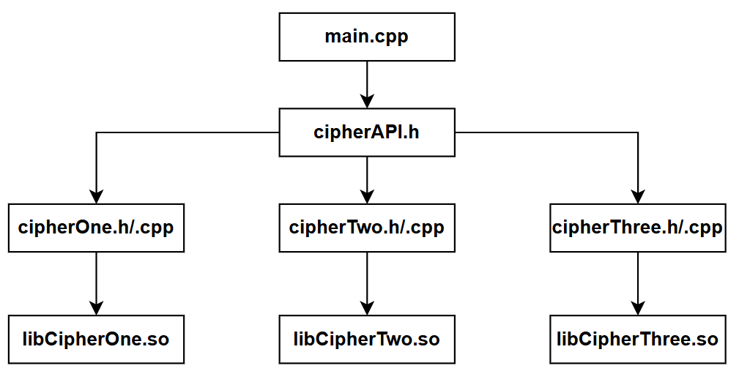
Рисунок 2.n – (Примерная схема!) Связь модулей программы

Сообщения системному программисту приведены в таблице 2.2.
Таблица 2.2 – Сообщения системному программисту
Текст сообщения программы | Ответ пользователя
Не удалось прочитать хэш пароля | Проверить целостность файла конфигурации /путь/файла.
Ошибка загрузки библиотеки: [error] | Проверить наличие или целостность загружаемой библиотеки.
И так далее… (фрагмент опущен) | И так далее… (фрагмент опущен)

2.6 Контрольный пример

2.6.1 Ручной расчёт шифра (…)
(фрагмент опущен)

ЗАКЛЮЧЕНИЕ

(фрагмент опущен)

СПИСОК ИСПОЛЬЗОВАННЫХ ИСТОЧНИКОВ

- (Например!) Ахметов Р. Д., Тимергалин А. Р., Князев О. А. ОБЛАЧНАЯ КРИПТОГРАФИЯ // Мировая наука. 2021. №7 (52). URL: https://cyberleninka.ru/article/n/oblachnaya-kriptografiya (дата обращения: 09.05.2026).

И так далее, не менее 10 источников… (фрагмент опущен)

ПРИЛОЖЕНИЕ A
Отчет антиплагиат

***
Рисунок 3 – Отчёт антиплагиат

ПРИЛОЖЕНИЕ B

Ссылка на Git репозиторий: https://github.com/UserName/RGR

ПРИЛОЖЕНИЕ C
Текст программы

Листинг *.cpp

(1 страница, фрагмент опущен)

